Дихайте - не дихайте: Київ увійшов до трійки міст з найбруднішим повітрям
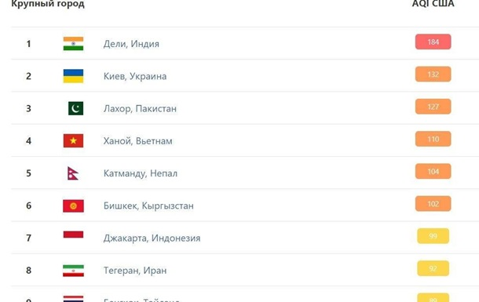

У неділю, 11 жовтня, Київ злетів на третє місце в світі за рівнем забруднення повітря за даними моніторингового ресурсу IQAir. На першому місці знаходився Делі, на другому Тегеран.
Не встигли ЗМІ про це написати, як сьогодні столиця України побила ще один рекорд - за даними на полудень за київським часом Київ займає друге місце після того ж Делі.
Якість повітря в Києві, і так далеке від норми, знизила тепла, волога і безвітряна погода. При таких умовах забруднювачі збираються в нижніх шарах атмосфери. Жовтень цього року дивує: 7 і 8 числа виявилися найтеплішими днями в жовтні з 1881 року. А 7-го випала рекордна кількість опадів з 1905 року.

